Escuela Normal de Educación Preescolar del Estado de Coahuila

Ciclo 2021 – 2022



Licenciatura en Educación Preescolar

4° “B”

Curso: Gestión Educativa Centrada en la Mejora del Aprendizaje.

Maestra: Fabiola Valero torres

Unidad 1: Gestión Educativa: Nuevos paradigmas y enfoques de la gestión educativa:

Competencias Profesionales:

Integra recursos de la investigación educativa para enriquecer su práctica profesional, expresando su interés por el conocimiento, la ciencia y la mejora de la educación.

• Emplea los medios tecnológicos y las fuentes de información científica disponibles para mantenerse actualizado respecto a los diversos campos de conocimiento que intervienen en su trabajo docente.

• Utiliza los recursos metodológicos y técnicos de la investigación para explicar, comprender situaciones educativas y mejorar su docencia.

Alumna: Adanary Avigail Rodríguez Moreno

Saltillo Coahuila, Septiembre del 2021

-Debe incluir métodos, capacidad de gobierno, respeto de los ciudadanos y del Estado.

- Participación de decisiones a la sociedad.

-Compleja integración entre las instituciones existentes normas / valores y gobernados.

Reglas del juego: forma en que se relaciona los actores de sociedad, es decir, “Contrato social” actualmente gobernanza.

Modelo de cómo debe ser.

-Se caracteriza por la transformación del Edo, a uno más horizontal.

-Término Polisémico (origen griego).

-Inicios en 1990.

-Propone el logro de un desarrollo económico social y duradero.

Gobernanza

**Capítulo 6**

**Un acercamiento a cuestiones básicas de la gobernanza. Concepto polisémico y su relación con la educación. Autonomía de gestión/gobernanza**

-Clara y precisa.

- Se requiere una participación de todos los actores sociales, pues un solo actor no puede resolver por sí solo los problemas inherentes a la dirección de la sociedad.

-Depende de la gobernanza, es decir las reglas del juego.

-Puede ser analizada desde una dimensión analítica y normativa.

Capacidad de los actores para llevar un buen gobierno

Cómo lo llevan a cabo.

Gobernabilidad

- Implica una contradicción entre el discurso y la realidad.

- Relacionada con las normas.

Ofrece bajos resultados en la mejora educativa, su utilización política y hasta sus peligros para la existencia del sistema educativo regulado por el Estado.

Mejorar la calidad.

Autonomía de gestión

**RUBRICA**

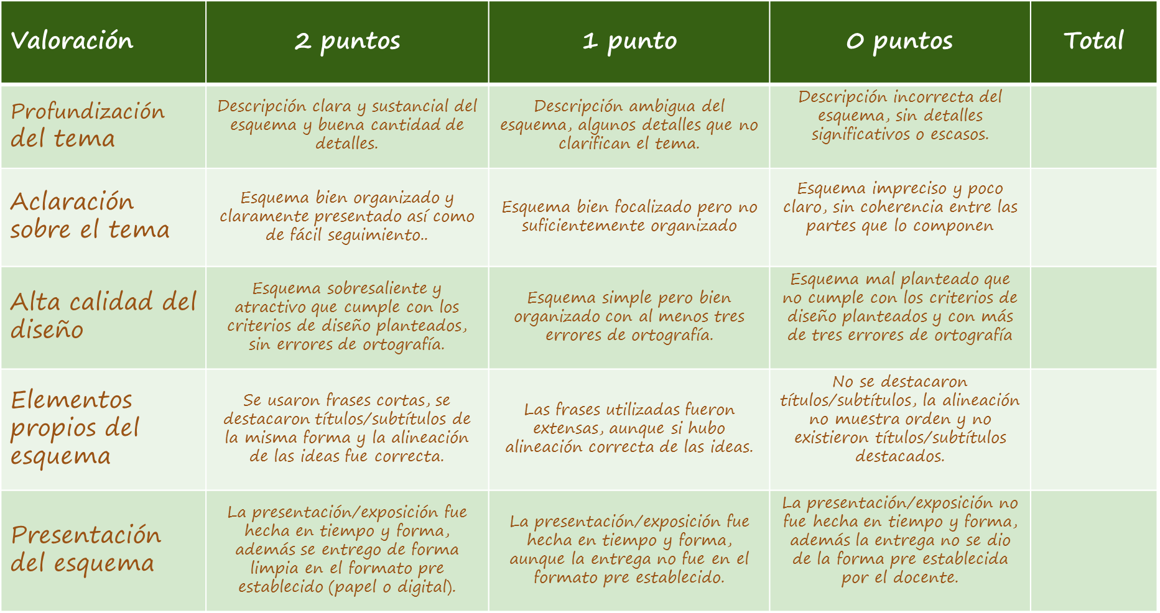

Referencia: Carro Martínez Norma (2018) Capítulo 6. Un acercamiento a cuestiones básicas de la gobernanza. Concepto polisémico y su relación con la educación: Autonomía de gestión/gobernanza en: Nava Avilés María Verónica (Coordinadora) (2018) Gestión escolar, liderazgo y gobernanza. Construcciones, deconstrucciones y retos en instituciones de educación obligatoria, Administración Federal de Servicios Educativos en el Distrito Federal Secretaría de Educación Pública, México.